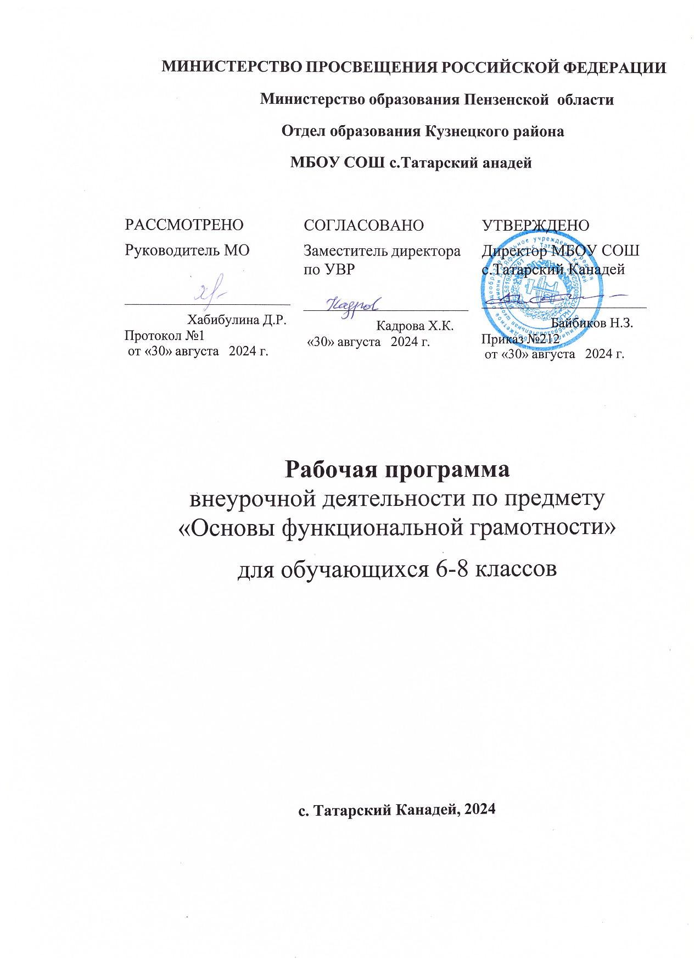

## Пояснительная записка

Рабочая программа по курсу внеурочной деятельности «Основы функциональной грамотности» для 6-8 классов составлена на основе требований к результатам освоения образовательной программы внеурочной деятельности МБОУ СОШ с. Татарский Канадей, принятой педагогическим советом (протокол №1 от 30 08 2024 год, приказ №212 от 30 08 2024 г.)

**Цель программы:** сформировать всесторонне развитой личности в рамках естественнонаучной картины мира.

**Задачи программы:** расширить знания обучающихся в области естественнонаучных предметов;



объяснения явления и процессов;



объяснительные модели и представления;



явления;



зрения аргументы и доказательства из различных источников.

Программа рассчитана на 34учебных часа,1час в неделю.

## Планируемые результаты Метапредметные и предметные

|  |  |  |  |  |
| --- | --- | --- | --- | --- |
|  | Грамотность | | | |
| Читательская | Математическая | Естественно- научная | Финансовая |
| **6 класс** | применяет | применяет | объясняет и | применяет |
| Уровень | извлеченную из | математические | описывает | финансовые |
| понимания и | текста | знания для | естественнонауч- | знания для |
| применения | информацию для | решения разного | ные явления на | решения |
|  | решения разного | рода проблем | основе | разного рода |
|  | рода проблем |  | имеющихся | проблем |
|  |  |  | научных знаний |  |
| **7 класс** | анализирует и | формулирует | распознает и | анализирует |
| Уровень | интегрирует | математическую | исследует личные, | информацию в |
| анализа и | информацию, | проблему на | местные, | финансовом |
| синтеза | полученную из | основе анализа | национальные, | контексте |
|  | текста | ситуации | глобальные |  |
|  |  |  | естественнонауч- |  |
|  |  |  | ные проблемы в |  |
|  |  |  | различном |  |
|  |  |  | контексте |  |

|  |  |  |  |  |
| --- | --- | --- | --- | --- |
| **8 класс** Уровень оценки  (рефлексии) в рамках  предметного содержания | оценивает форму и  содержание текста в рамках предметного содержания | интерпретирует и оценивает математические данные в контексте лично значимой ситуации | интерпретирует и оценивает  личные, местные, национальные, глобальные естественнонауч- ные проблемы в различном контексте в  рамках  предметного содержания | оценивает финансовые проблемы в различном контексте |

**Личностные**

|  |  |  |  |  |
| --- | --- | --- | --- | --- |
|  | Грамотность | | | |
| Читательская | Математическая | Естественно- научная | Финансовая |
| 6-8 классы | оценивает | объясняет | объясняет | оценивает |
| содержание | гражданскую | гражданскую | финансовые |
| прочитанного с | позицию в | позицию в | действия в |
| позиции норм | конкретных | конкретных | конкретных |
| морали и | ситуациях | ситуациях | ситуациях с |
| общечелове- | общественной | общественной | позиции норм |
| ческих | жизни на основе | жизни на основе | морали и |
| ценностей; | математических | естественнонауч- | общечелове- |
| формулирует | знаний с позиции | ных знаний с | ческих |
| собственную | норм морали и | позиции норм | ценностей, |
| позицию по | общечеловечес- | морали и | прав и |
| отношению к | ких ценностей | общечеловечес- | обязанностей |
| прочитанному |  | ких ценностей | гражданина |
|  |  |  | страны |

1. класс
2. класс

|  |  |  |  |
| --- | --- | --- | --- |
| **№** | **Тема занятия** | **Кол-во часов** | **Формы деятельности** |
| 1. | Удивительные факты и истории о деньгах.  Нумизматика. «Сувенирные» деньги. Фальшивые деньги: история и современность. | 1 | Беседы, диалоги, дискуссии. |

# ТЕМАТИЧЕСКОЕ ПЛАНИРОВАНИЕ КУРСА

***Модуль: «Основы финансовой грамотности»***

|  |  |  |  |
| --- | --- | --- | --- |
| **№** | **Тема занятия** | **Кол-во часов** | **Формы деятельности** |
| 1. | Удивительные факты и истории о деньгах.  Нумизматика. «Сувенирные» деньги. Фальшивые деньги: история и современность. | 1 | Беседы, диалоги, дискуссии. |
| 2. | Откуда берутся деньги? Виды доходов. Заработная плата. Почему у всех она разная? От чего это зависит? | 1 | Игра, круглый стол, дискуссии. |
| 3. | Собственность и доходы от нее. Арендная плата, проценты, прибыль, дивиденты. | 1 | Круглый стол, игра, квест. |
| 4. | Социальные выплаты: пенсии, пособия. | 1 | Беседы, диалоги, дискуссии. |
| 5. | Как заработать деньги? Мир профессий и для чего нужно учиться? | 1 | Беседы, диалоги, дискуссии. |
| 6. | Личные деньги | 1 | Проект, игра. |
| **Итого** | | **7** |  |

6 класс

1. класс

|  |  |  |  |
| --- | --- | --- | --- |
| **№** | **Тема занятия** | **Кол-во часов** | **Формы деятельности** |
| 1. | Что такое налоги и почему мы их должны платить? | 1 | Беседы, диалоги, дискуссии. |
| 2. | Виды налогов. Подоходный налог. Какие налоги уплачиваются в вашей семье? Пеня и налоговые льготы. | 1 | Круглый стол, игра. |
| 3. | Что такое государственный бюджет? На что расходуются налоговые сборы? | 1 | Игра, круглый стол, дискуссии. |
| 4. | Виды социальных пособий. Если человек потерял работу. | 1 | Круглый стол, игра, квест. |
| 5. | История возникновения банков. Как накопить, чтобы купить? Всё про кредит. | 1 | Беседы, диалоги, дискуссии. |

|  |  |  |  |  |
| --- | --- | --- | --- | --- |
| 6. | Вклады: как сохранить и приумножить? Пластиковая карта – твой безопасный Банк в  кармане. | 1 | Проект, игра. | |
| **Итого** | | **7** |  |

1. класс

|  |  |  |  |
| --- | --- | --- | --- |
| **№** | **Тема занятия** | **Кол-во часов** | **Формы деятельности** |
| 1. | Потребление или инвестиции? Активы в трех измерениях. | 1 | Беседы, диалоги, дискуссии. |
| 2. | Как сберечь личный капитал? Модель трех капиталов. | 1 | Круглый стол, игра. |
| 3. | Бизнес и его формы. Риски предпринимательства. | 1 | Викторина, круглый стол, дискуссии. |
| 4. | Бизнес-инкубатор. Бизнес-план. Государство и малый бизнес. | 1 | Круглый стол, игра, квест. |
| 5. | Бизнес подростков и идеи. Молодые предприниматели. | 1 | Беседы, диалоги, дискуссии. |
| 6. | Кредит и депозит. Расчетно-кассовые операции и риски связанные с ними. | 1 | Проект, игра. |
| **Итого** | | **6** |  |
|  |

|  |  |  |  |
| --- | --- | --- | --- |
| **№** | **Тема занятия** | **Кол-во часов** | **Формы деятельности** |
| 1. | Определение основной темы и идеи в эпическом произведении | 1 | Беседа, конкурс. |
| 2. | Древнерусская летопись как источник информации о реалиях времени. | 1 | Круглый стол, ролевая игра. |
| 3. | Сопоставление содержания художественныхтекстов.  Определение авторской позиции в художественных текстах. | 1 | Работа в парах, игра в формате КВН. |
| 4. | Работа с текстом: как понимать информацию, содержащуюся в тексте? | 1 | Квест, круглый стол. |
| 5. | Типы текстов: текст-повествование (рассказ, отчет, репортаж) | 1 | Круглый стол, дискуссия. |
| 6. | Типы задач на грамотность. Интерпретационные задачи. | 1 | Квест, игра «Что? Где? Когда?». |
| 7. | Работа с несплошным текстом: таблицы и карты. | 1 | Беседа, дискуссия в формате свободного обмена мнениями. |
| 8. | Проведение рубежной аттестации. | 2 | Тестирование. |
| **ИТОГО** | | **9** |  |
|  |

***Модуль «Основы читательской грамотности»***

**6 класс**

**7 класс**

|  |  |  |  |
| --- | --- | --- | --- |
| **№** | **Тема занятия** | **Кол-во часов** | **Формы деятельности** |
| 1. | Определение основной темы и идеи в  лирическом произведении. Поэтический тексткак источник информации. | 1 | Беседа, конкурс. |
| 2. | Сопоставление содержания текстов  публицистического стиля. Общественнаяситуация в  текстах. | 1 | Работа в парах. |
| 3. | Работа с текстом: как преобразовывать  текстовую информацию с учётом целидальнейшего использования? | 1 | Беседа, круглый стол, ролевая игра. |
| 4. | Типы текстов: текст-объяснение  (объяснительное сочинение, резюме,толкование, определение). | 1 | Квест, дискуссия, круглый стол. |
| 5. | Поиск комментариев, подтверждающих  основную мысль текста, предложенного дляанализа. | 1 | Деловая игра. |
| 6. | Типы задач на грамотность. Позиционные задачи. | 1 | Квест, круглый стол. |
| 7. | Работа с несплошным текстом:  информационные листы и объявления, графикии диаграммы. | 1 | Деловая игра. |
| 8. | Проведение рубежной аттестации. | 2 | Тестирование. |
| **Итого** | | **9** |  |

**8 класс**

|  |  |  |  |
| --- | --- | --- | --- |
| **№** | **Тема занятия** | **Кол-во часов** | **Формы деятельности** |
| 1. | Определение основной темы и идеи в  драматическом произведении. Учебный текст какисточник информации. | 1 | Беседа, конкурс. |
| 2. | Сопоставление содержания текстов официально- делового стиля. Деловые ситуации в текстах. | 1 | Работа в парах. |
| 3. | Работа с текстом: как применять информацию из текста в изменённой ситуации? | 1 | Беседа, круглый стол. |
| 4. | Типы текстов: текст-инструкция (указания к выполнению работы, правила, уставы, законы) | 1 | Квест, дискуссия. |
| 5. | Поиск ошибок в предложенном тексте. | 1 | Квест, круглый стол. |
| 6. | Типы задач на грамотность. Информационные задачи. | 1 | Квест, круглый стол. |
| 7. | Работа с несплошным текстом: формы, анкеты, договоры (рубежная аттестация). | 1 | Деловая игра. |
| 8. | Проведение рубежной аттестации. | 2 | Тестирование. |
| **Итого** | | **9** |  |

# ТЕМАТИЧЕСКОЕ ПЛАНИРОВАНИЕ КУРСА

***Модуль «Основы математической грамотности»***

**6 класс**

|  |  |  |  |
| --- | --- | --- | --- |
| **№** | **Тема занятия** | **Кол-во часов** | **Формы деятельности** |
| 1. | Числа и единицы измерения: время, деньги, масса, температура, расстояние. | 1 | Игра, обсуждение, практикум. |
| 2. | Вычисление величины, применение пропорций прямо пропорциональных отношений для  решения проблем. | 1 | Исследовательская работа,  урок-практикум. |
| 3. | Текстовые задачи, решаемые арифметическим  способом: части, проценты, пропорция ,движение, работа. | 1 | Обсуждение, урок-  практикум, соревнование. |
| 4. | Инварианты: задачи на четность (чередование, разбиение на пары). | 1 | Урок-игра, урок- исследование. |
| 5. | Логические задачи, решаемые с помощью таблиц. | 1 | Урок-игра, индивидуальная работа в парах. |
| 6. | Графы и их применение в решении задач. | 1 | Обсуждение, урок- практикум. |
| 7. | Геометрические задачи на построение и на  изучение свойств фигур: геометрические фигуры на клетчатой бумаге, конструирование. | 1 | Беседа, урок-  исследование, моделирование. |
| 8. | Элементы логики, теории вероятности, комбинаторики: таблицы, диаграммы,  вычисление вероятности. | 1 | Обсуждение, урок-  практикум, проект, игра. |
| 9. | Проведение рубежной аттестации. | 1 | Тестирование. |
| **Итого** | | **9** |  |

**7 класс**

|  |  |  |  |
| --- | --- | --- | --- |
| **№** | **Тема занятия** | **Кол-во часов** | **Формы деятельности** |
| 1. | Арифметические и алгебраические выражения: свойства операций и принятых соглашений. | 1 | Обсуждение, практикум. |
| 2. | Моделирование изменений окружающего мира с помощью линейной функции. | 1 | Исследовательская работа, урок-  практикум. |
| 3. | Задачи практико-ориентированного  содержания**:** на движение, на совместнуюработу. | 1 | Обсуждение, урок- практикум. |
| 4. | Геометрические задачи на построения и наизучение свойств фигур, возникающих в  ситуациях повседневной жизни, задачпрактического содержания. | 1 | Обсуждение, урок- практикум,урок- исследование. |
| 5. | Решение задач на вероятность событий в реальной жизни. | 1 | Урок-игра, урок- исследование. |
| 6. | Элементы теории множеств как объединяющееоснование многих направлений математики. | 1 | Урок-исследование. |
| 7. | Статистические явления, представленные в  различной форме: текст, таблица, столбчатые илинейные диаграммы, гистограммы. | 1 | Обсуждение, урок-  практикум, проект, игра. |
| 8. | Решение геометрических задач исследовательского характера. | 1 | Проект, исследовательская работа. |
| 9. | Проведение рубежной аттестации. | 1 | Тестирование. |
| **Итого** | | **9** |  |

**8 класс**

|  |  |  |  |
| --- | --- | --- | --- |
| **№** | **Тема занятия** | **Кол-во часов** | **Формы деятельности** |
| 1. | Работа с информацией, представленной в форме таблиц, диаграмм столбчатой или круговой, схем. | 1 | Практикум. |
| 2. | Вычисление расстояний на местности в  стандартных ситуациях и применение формул вповседневной жизни. | 1 | Беседа. Исследование. |
| 3. | Квадратные уравнения, аналитические и неаналитические методы решения. | 1 | Исследовательская работа, практикум. |
| 4. | Алгебраические связи между элементами фигур:теорема Пифагора, соотношения между  сторонами треугольника), относительноерасположение, равенство. | 1 | Проектная работа. |
| 5. | Математическое описание зависимости между переменными в различных процессах. | 1 | Обсуждение. Урок практикум. |
| 6. | Интерпретация трёхмерных изображений, построение фигур. | 1 | Моделирование. Выполнение рисунка. Практикум. |
| 7. | Определение ошибки измерения, определение шансов наступления того или иного события. | 1 | Урок-исследование. |
| 8. | Решение типичных математических задач, требующих прохождения этапа моделирования. | 1 | Урок-практикум. |
| 9. | Проведение рубежной аттестации. | 1 | Тестирование. |
| **Итого** | | **9** |  |

# ТЕМАТИЧЕСКОЕ ПЛАНИРОВАНИЕ КУРСА

***Модуль «Основы естественнонаучной грамотности»***

***Модуль «Основы естественнонаучной грамотности»***

6 класс

|  |  |  |  |
| --- | --- | --- | --- |
| **№** | **Тема занятия** | **Кол-во часов** | **Формы деятельности** |
| ***Строение вещества*** | | | |
| 1. | Тело и вещество. Агрегатные состояния вещества.  Масса. Измерение массы тел. | 1 | Наблюдения.  Лабораторная работа. |
| 2. | Строение вещества. Атомы и молекулы. Модели атома. | 1 | Моделирование. |
| ***Тепловые явления*** | | | |
| 3. | Тепловые явления. Тепловое расширение тел. Использование явления теплового расширения для измерения температуры. | 1 | Презентация. Учебный эксперимент.  Наблюдение  физических явлений. |
| 4. | Плавление и отвердевание. Испарение и конденсация. Кипение. | 1 | Проектная работа. |
| ***Земля, Солнечная система и Вселенная*** | | | |
| 5. | Представления о Вселенной. Модель Вселенной. Модель солнечной системы. | 1 | Обсуждение. Исследование.  Проектная работа. |

|  |  |  |  |
| --- | --- | --- | --- |
| ***Живая природа*** | | | |
| 6. | Царства живой природы | 1 | Квест. |
| 7. | Проведение рубежной аттестации. | 2 | Тестирование. |
|  | **Итого** | **8** |  |

7 класс

|  |  |  |  |
| --- | --- | --- | --- |
| **№** | **Тема занятия** | **Кол-во часов** | **Формы деятельности** |
| ***Структура и свойства вещества*** | | | |
| 1. | Почему все тела нам кажутся сплошными: молекулярное строение твёрдых тел, жидкостей и газов. Диффузия в газах, жидкостях и твёрдых телах. | 1 | Беседа. Демонстрация моделей. |
| ***Механические явления. Силы и движение*** | | | |
| 2. | Механическое движение. Инерция  Закон Паскаля. Гидростатический парадокс. | 1 | Демонстрация моделей.Лабораторная работа. |
| 3. | Деформация тел. Виды деформации. Усталость материалов. | 1 | Посещение производственныхили научных лабораторий с разрывными машинами и  прессом. |
| ***Земля, мировой океан*** | | | |
| 4. | Атмосферные явления. Ветер. Направление ветра. Ураган, торнадо. Землетрясение, цунами, объяснение их происхождения. | 1 | Проектная деятельность. |

|  |  |  |  |
| --- | --- | --- | --- |
| 5. | Давление воды в морях и океанах. Состав воды морей и океанов. Структура подводной сферы. Исследование океана. Использование подводных дронов. | 1 |  |
| ***Биологическое разнообразие*** | | | |
| 6. | Растения. Генная модификация растений. Внешнее строение дождевого червя, моллюсков, насекомых. | 1 | Оформление коллажа. Созданиежурнала «Музей фактов». |
| 7. | Внешнее и внутреннее строение рыбы. Их многообразие. Пресноводные и морские рыбы. Внешнее и внутреннее строение птицы.  Эволюция птиц. Многообразие птиц. Перелетные птицы. Сезонная миграция. | 1 |
| 8. | Проведение рубежной аттестации. | 1 | Тестирование. |
|  | **Итого** | **8** |  |

8 класс

|  |  |  |  |
| --- | --- | --- | --- |
| **№** | **Тема занятия** | **Кол-во часов** | **Формы деятельности** |
| ***Структура и свойства вещества (электрические явления)*** | | | |
| 1. | Занимательное электричество. | 1 | Беседа. Демонстрация моделей. |
| ***Электромагнитные явления. Производство электроэнергии*** | | | |
| 2. | Магнетизм и электромагнетизм. | 1 | Беседа. Демонстрация моделей. Презентация. |

|  |  |  |  |
| --- | --- | --- | --- |
| 3. | Строительство плотин | 1 | Учебный эксперимент. Наблюдение физических  явлений. |
| 4. | Гидроэлектростанции.Экологические риски при строительстве  гидроэлектростанций. | 1 | Проектная работа. |
| 5. | Нетрадиционные виды энергетики, объединенные энергосистемы. | 1 |
| ***Биология человека (здоровье, гигиена, питание)*** | | | |
| 6. | Внутренняя среда организма. Кровь. Иммунитет. Наследственность. | 1 | Моделирование. Виртуальноемоделирование. |
| 7. | Системы жизнедеятельности человека. | 1 |
| 8. | Проведение рубежной аттестации. | 1 | Тестирование. |
|  | **Итого** | **8** |  |